Информационный школьный
вестник
«Мы – вместе»
Выпуск № 2 – октябрь 2022
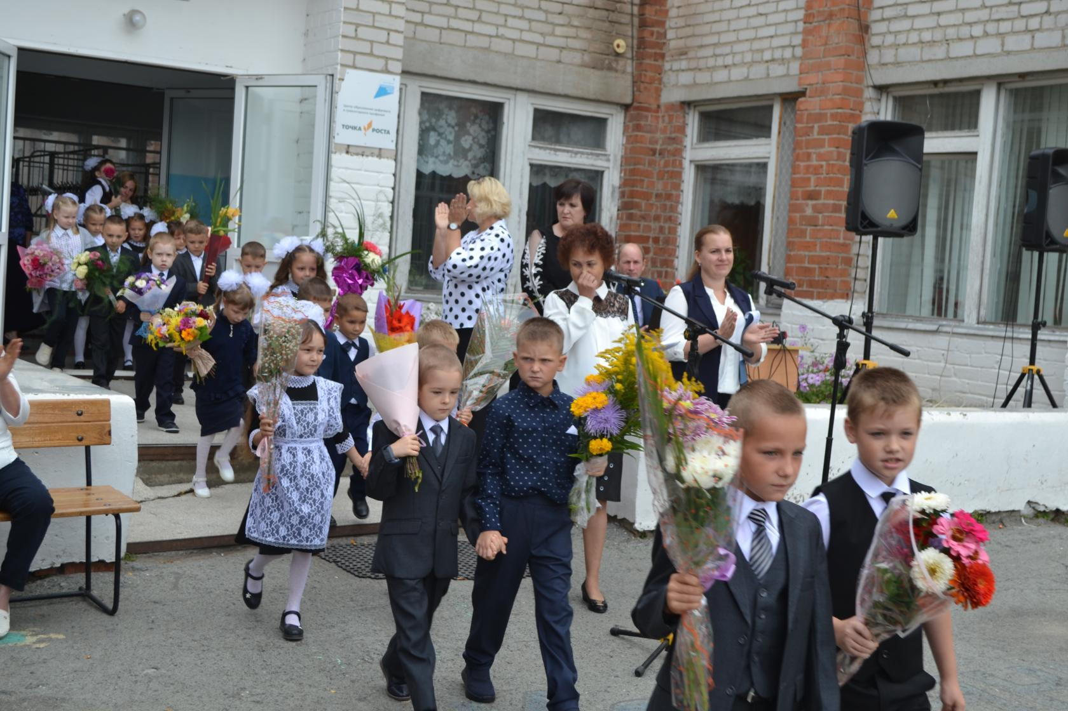
«Школа – наш дом!»

Каждый год звонок весёлый
Собирает вместе нас.
Здравствуй, осень! Здравствуй, школа!
Здравствуй, наш любимый класс!

Выпуск подготовили:
Дружинина Л., Жилина К.
Фото: Сунцова М.Ф. Тегенцева Е.К.
Редактор: Тегенцева Е.К.
Благодарим за предоставленные материалы Кайгородову Т.Ф., Камаеву И.Л.

С профессиональным
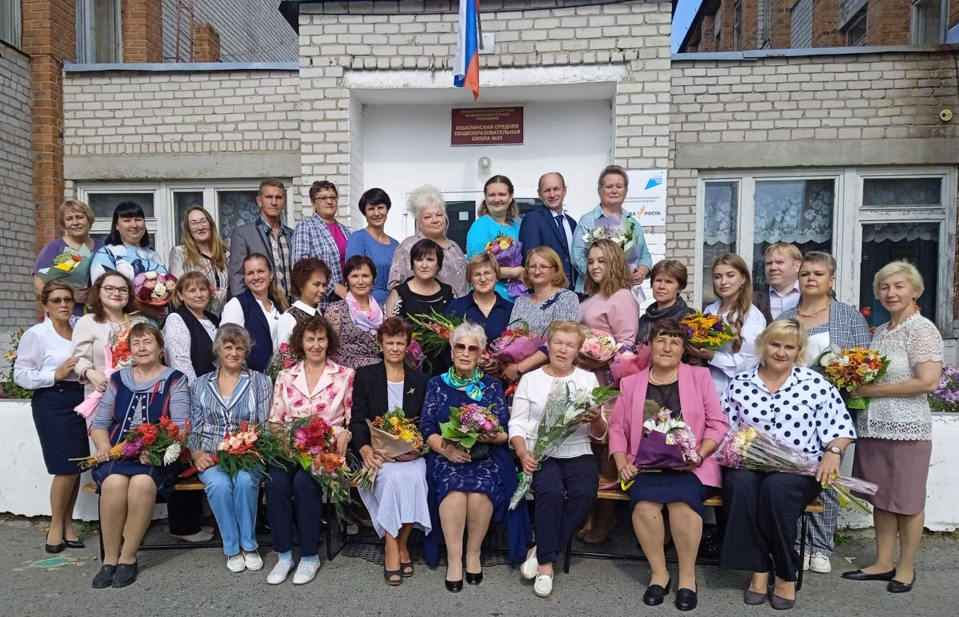
праздником, дорогие наши учителя!

Среди людей немеркнущих профессий,
На вечность предъявляющих права,
Учителям, как вдохновенным песням,
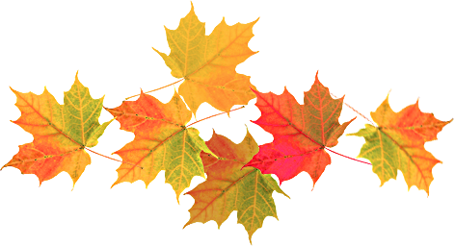
Жить на Земле, пока Земля жива!
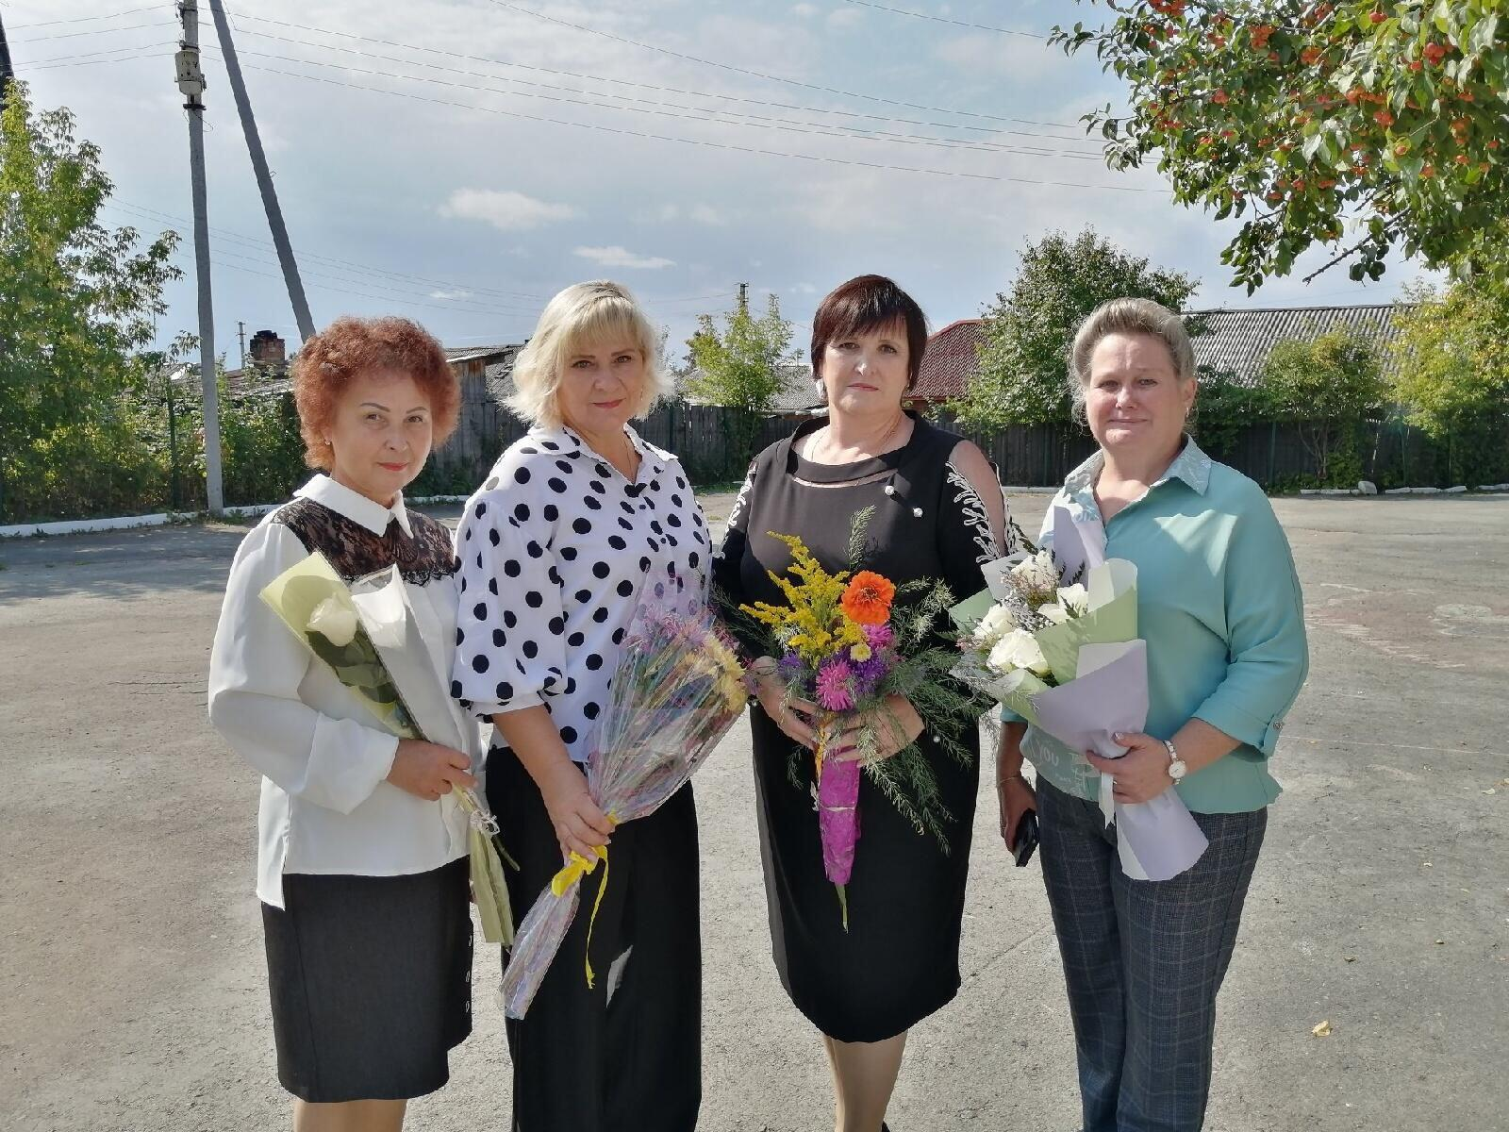
Пусть иногда небрежно
Мы выполняем что-то,
Но знаем мы, конечно,
Трудна ваша работа.
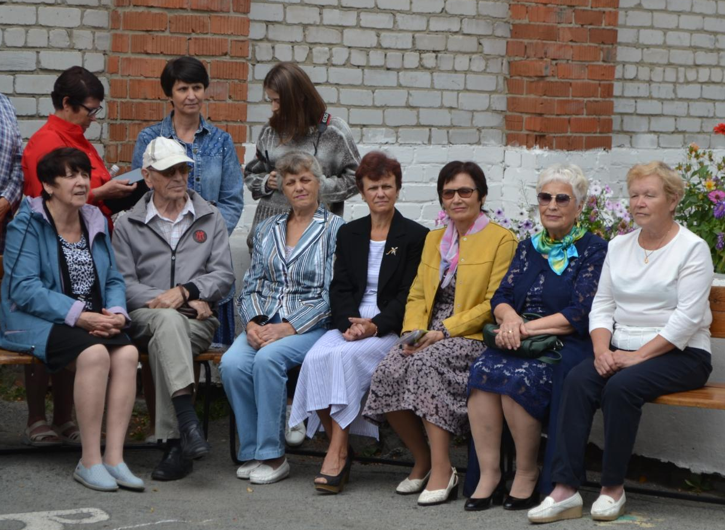

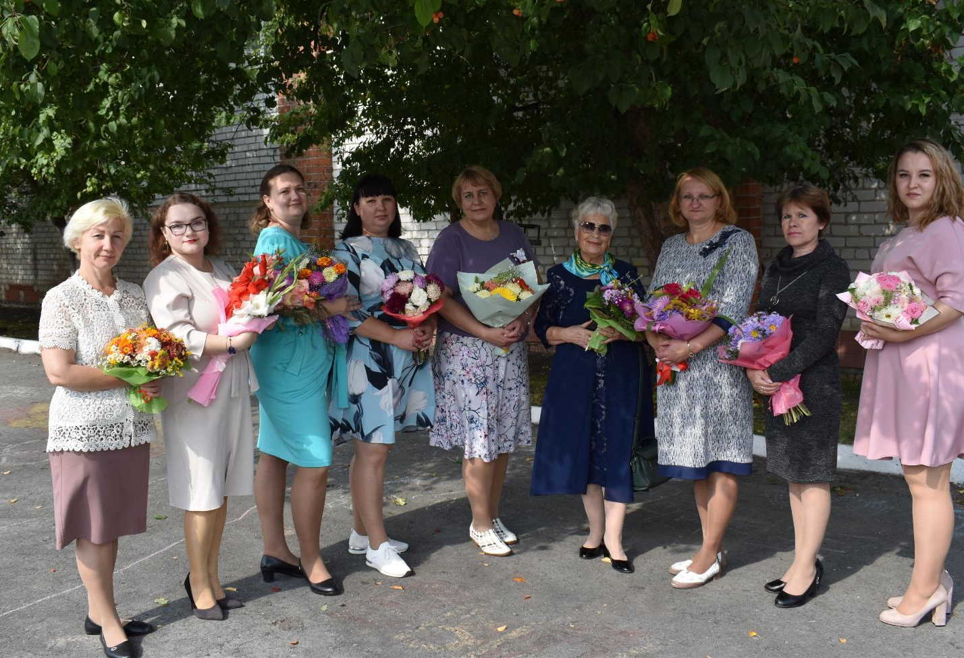

Вы все такие разные,
И надо нас учить,
Чтобы, как вы, прекрасными
Нам знатоками быть.
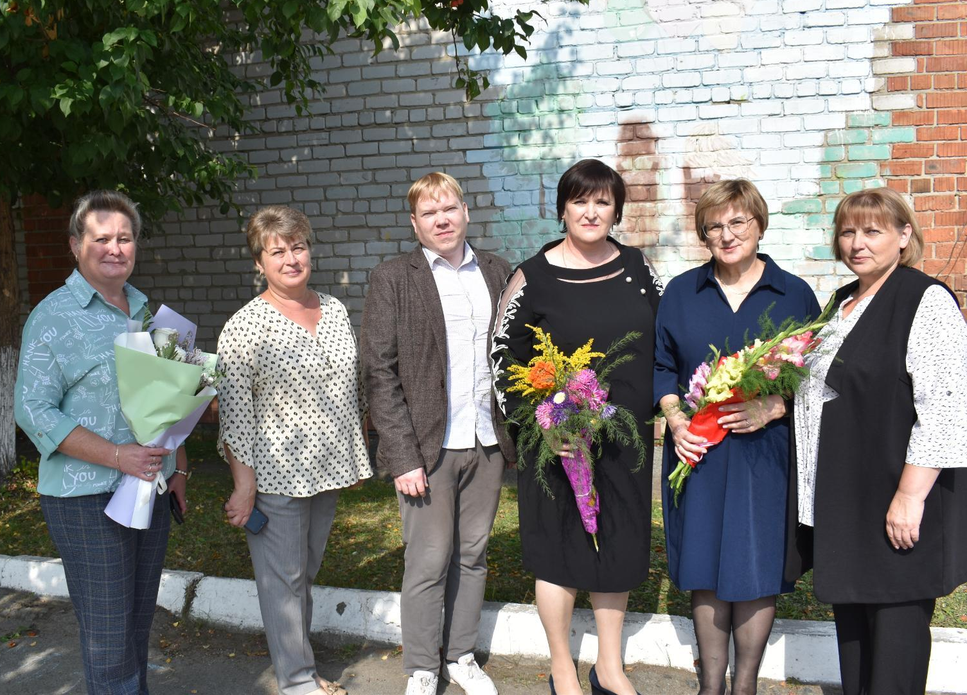

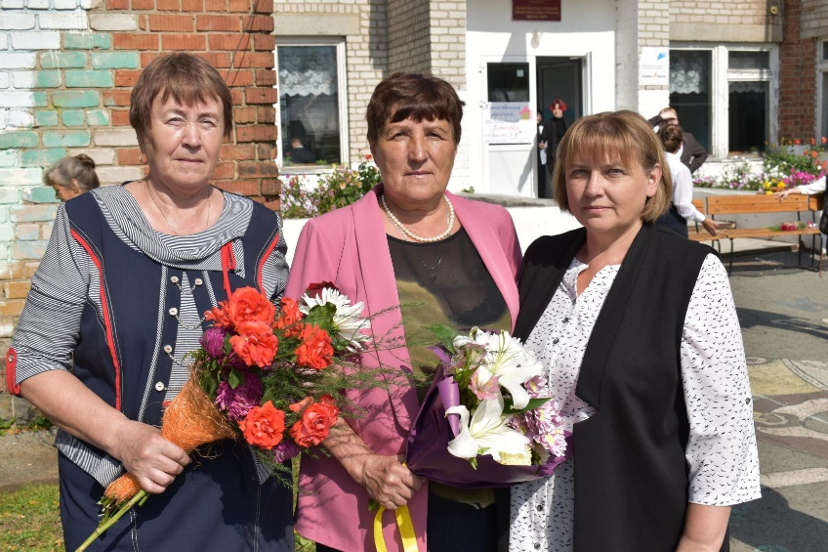

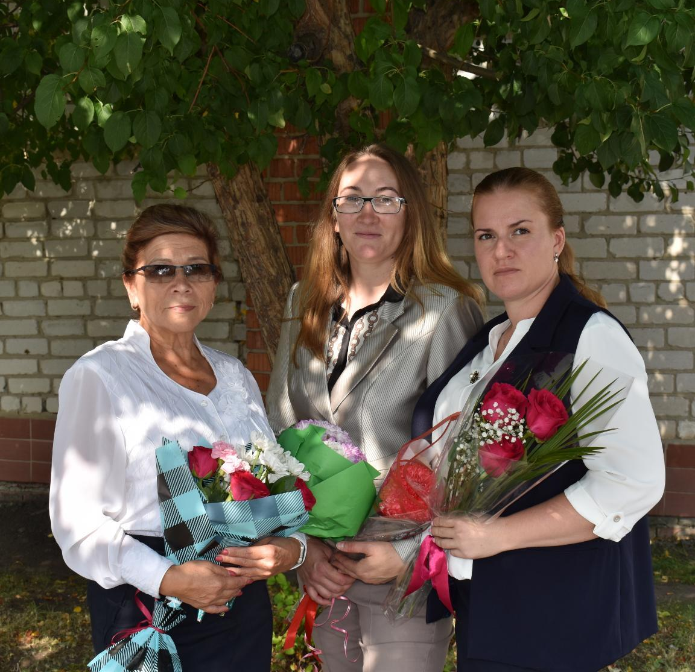

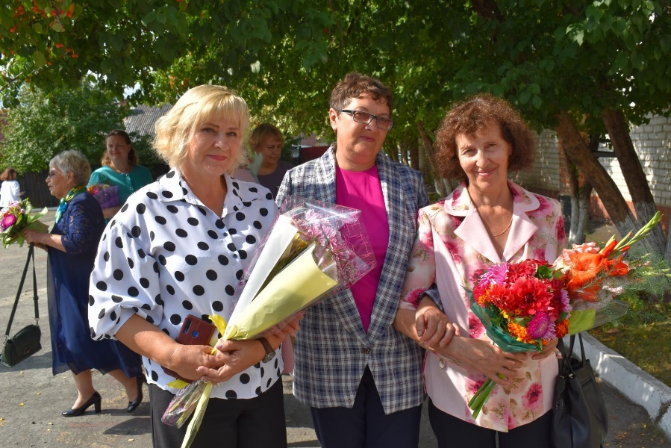

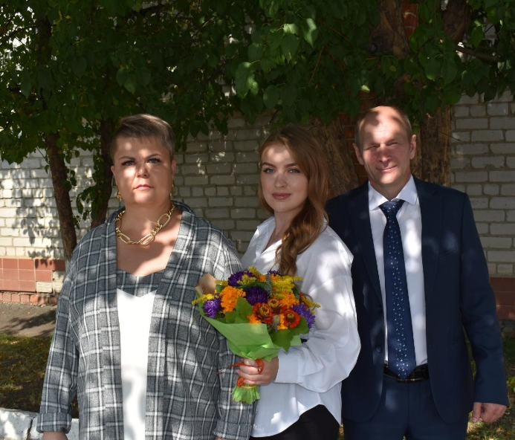
Мы ценим вас и любим,
И знайте: будет прок,
И мы не позабудем
Ваш ни один урок!

В гостях у кузнеца.

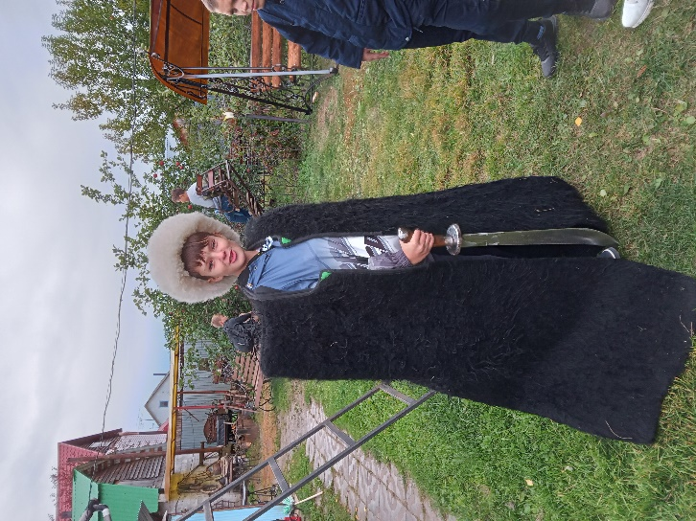
В выходные классом мы ездили в Тугулым на экскурсию к кузнецу. Он развел во дворе огонь и начал показывать, как ковать меч. Своими руками он собирает технику, делает основания для качелей, беседок, ворот. Но больше всего нам понравился вестибулярный тренажер. Мы провели соревнования по стрельбе из лука и метанию ножей, сделали много фотографий.
Нам всем понравилась поездка.
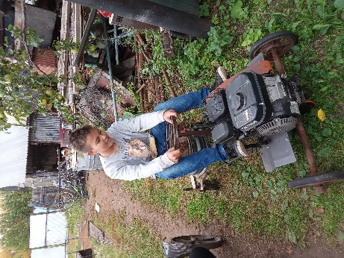
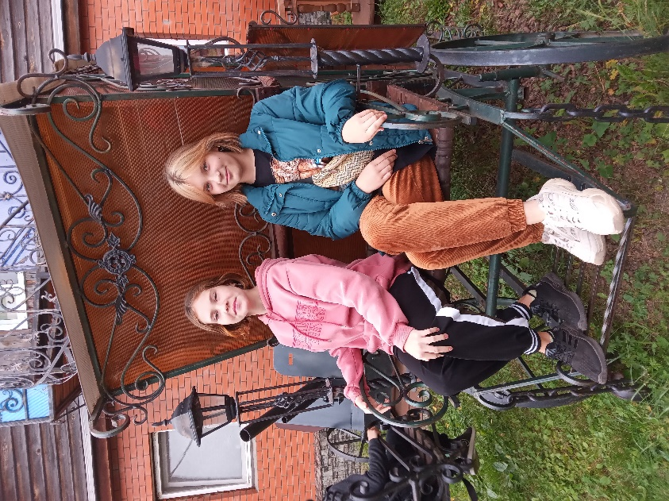
Пономарев Иван, 6в

